项目立项文档

此 课

----发现身边的好课

By第三小组

13301038-李佩佩

13301027-英男

13301031-丁旺

13301033-郝晓睿

12304027-Beka

目录

项目背景 3

1.1环境描述 3

1.2 学校 4

1.3 在校大学生 4

问题确立 4

2.1学校 4

2.2在校大学生 5

机会获取 5

3.1学校 5

3.2在校大学生 5

可行性分析 6

4.1价值可行性分析 6

4.2技术可行性分析 7

可选方案设计 7

5.1此课论坛 7

5.2此课app 8

# 项目背景

## 1.1环境描述

根据国家统计局2014年教育类数据显示（2015年教育类数据要等到16年发布）  
 普通高等学校在校生人数：2548万（四舍五入取整）   
 普通高等学校招生人数：721万  
 普通高等学校毕业生人数：659万  
 由以上三项数据可以推算出2015年9月份以前（新老生交替时间）在校生人数，即：  
 2548+721-659=2610万  
 **即2015年在校生（学士）人数（9月份以前）约为2610万人**  
 同样用这个思路可以计算出2015年在校研究生（硕士+博士）人数为194万人  
 综上所述：  
 **2015年高等院校在校学生（学士+硕士+博士）人数约为：2804万人**  
 （另外：根据国家统计局数据显示，2014年普通高等院校数为：2529所，即平均每所院校1万余人）

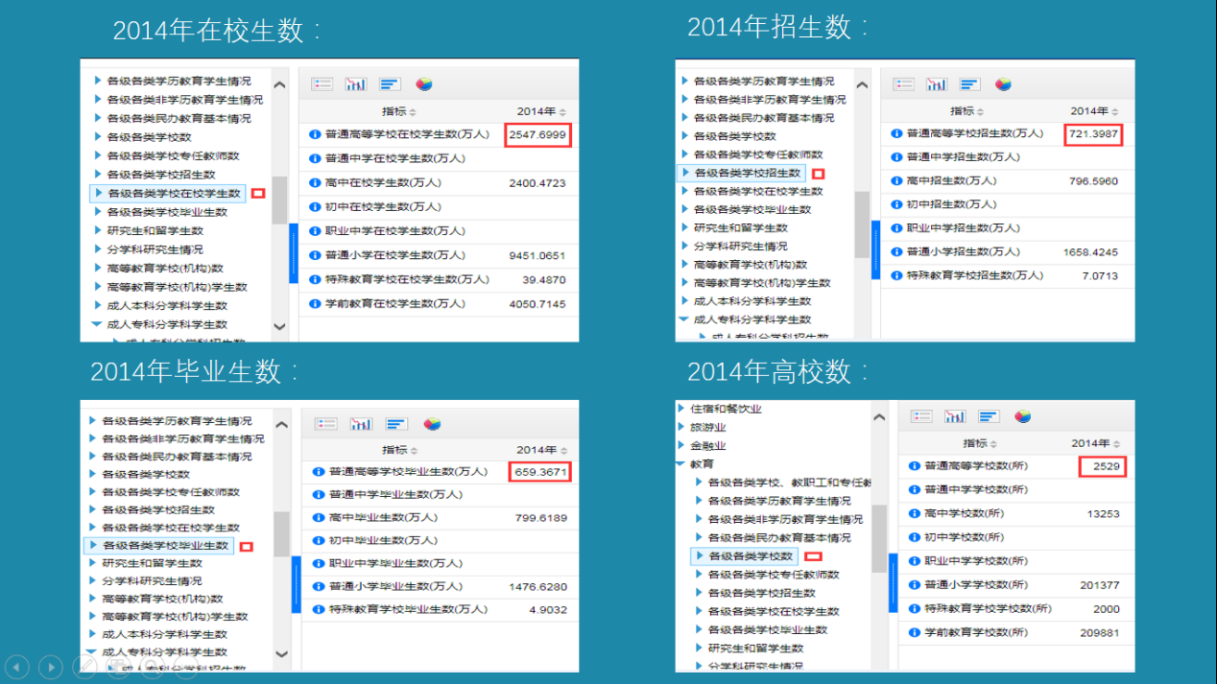

可能这个数据计算过程并没有十分的准确，但是无论如何，2000多万的当代大学生作为一个具有特色的社会群体，占我国人口相当一部分的比例，在中国青年群体中更是占有一席之地。

## 1.2 学校

根据国家统计局数据显示，2014年普通高等院校数为：2529所，姑且先不评论清北和普通大学的学校资源差异。对于每一所高校里的每一个学生而言，这所高校的质量都是对等的。从高质量的专业课到各种劲爆的选修课，学校能提供的课程资源是丰富多样的。

举个例子，我们会想到季羡林老师可能会去北大授课，清北可能还会和网易课堂进行合作；但是身为一个北交软件学子，可能并不知道我们学校经管、交运等专业旁听课的质量；可能也不知道像基本乐理、键盘音乐艺术史这些文艺感爆满的课；可能不知道像生活中的生物学、高清人文电影赏析的美好之处。

其实每所学校多多少少都有自己学校的优质资源，对于学校而言，其实并不是缺少资源，只是学校很多广大的资源不被同学们所知。所以，作为一个身边的资源库，学校这个平台有很大的可挖掘性。

## 1.3 在校大学生

来到大学以后，学习模式发生了变化，大家开始有比较多的时间可以做自己喜欢的事。但是初来乍到往往由于对新环境的不熟悉而对大学生活感到迷茫。

调查显示，有相当一部分的新生面对新的环境表示不知所措，从疯狂加入各种不知是否适合自己的社团来填充自己的空余时间到宅宿舍扎游戏看剧打发时间。明确的知道自己想要的是什么，并且有选择的去做的人少之又少。往往迷茫了两年到了大三在大学生活将要结束时幡然醒悟。而大学并非传说中的高考后的随心所欲，大学四年是自由的四年，是完善自己三观以及造就自我独特风格、打造自己核心竞争力的四年。所以高考给了一个敲门砖，来到大学这个平台只是一个起点，而非努力的终点。

# 问题确立

## 2.1学校

但凡一个高校，都是希望自己的平台能够被更多学子加以好好使用的；但凡一个讲师，也不会太排斥自己的课被许多别的没有选中课的同学喜欢（影响几率和课程方案的极少数事件暂时不考虑）。

而像之前分析，其实学校丰富的课程资源并没有得以好好使用，课程利用率有待提高。那么其实对于各大高校有一个普遍的问题。

问题-高校如何提高校内课程资源的利用率来让自己做得更好？

## 2.2在校大学生

由于专业和选课限制，学生能接触到的课程资源其实只是大学平台的冰山一角，选中的课也未必是自己当初心里所想要的课。

举几个身边的例子。

同学A在大三的时候选到了一门劲爆的选修课-生活中的生物学，相见恨晚差点要错过；同学B选修高清人文电影赏析多次选而不中，而当他想要蹭课时却苦于非选课阶段不知道课程时间和地点；同学C一直渴望利用大学自由时间学习音乐，她想到了各种补习班，但是却忽视了学校开设的任选课-基本乐理与赏析、扬琴选修等课程，更不知道学校设置有机器自动预约的单技琴房。

同学D曾经选过传统舞蹈鉴赏与分析实践，她一直以为是一门鉴赏课，结果开课之后肢体不协调的跳了一个学期的传统舞蹈，吐槽颇多；更有同学E选过一门电工电子技术，自认为很好玩，上课之后发现是一门只有四名同学和几个国际生的专业课，期末英文试卷考试，一整个学期人心惶惶。

总结一下，在每年选课中，课程选择很繁琐，可能要通过学长学姐打听好信息才可以作出决定，如果人脉不够广很难获得客观全面的课程信息；选不中喜欢的课；选中不合适的课；非选课阶段难以获得课程信息等等

这些例子并不是个例，把它们看作整个大学群体的样本来分析。可见对于当代大学生，

问题-如何快速获得身边儿想要的课程资源信息并判断它是否是自己需要的？

# 机会获取

## 3.1学校

学校想要提高课程的资源利用率，营造更好的校园氛围，所以

1. 学校要提供课程资源，对于每一个课程，提供上课时间、上课地点、课程概述等信息，使更多的同学知道自己的课程信息
2. 学校想要对相关课程进行推荐，根据类别、专业、受欢迎程度进行推荐，使有兴趣的同学尽快找到喜欢的课程信息。

## 3.2在校大学生

当代大学生想要快速获得想要的课程资源并对它进行判断，所以

1. 把通过找选过课程的学长学姐，进而获得课程信息的繁琐的过程进行优化，最好可以一键获得所有选修过的同学对这门课程的评价。
2. 希望能够量身推荐好课，发现更好的课程

基于学校和在校大学生两方面考虑，学校可以提高资源利用率，学生可以尽快获得更客观丰富的课程资源。所以我们想到一种方法，中心思想有三点：不局限于选课模式的蹭课思想、评论以及推荐。

通过把繁琐的获得课程信息的过程封装起来，从而减少在寻找课程资源上花费的时间；通过选修过课程的同学的评论帮助学生快速获得和筛选资源，从而减少在不合适资源上花费的时间；通过推荐帮助同学发现可能感兴趣的好课

# 可行性分析

## 4.1价值可行性分析

优点

1面向全体大学生

无论为转专业迷茫，为选课陷入瓶颈、总是抢不到心爱选修课，想修双学位，想一吐为快或者只是单纯的找一些好玩课程等等，都可以通过它来获得信息的快速集成；

2轻量

思想明确，功能专一，简洁方便

1. 无类似市面竞争者

当前市面上面向大学生的课程app有课程格子和超级课程表

课程格子功能基于查看课表，功能单一，界面友好

超级课程表被笑称为大学里的陌陌，功能杂乱，界面杂乱

和我们基于蹭课、评论和推荐的思想没有太大竞争

1. 开发者同时为用户

大学生自己开发用户群体主要为大学生的应用，可以及时获得用户一线需求

缺点

1. 和像淘宝这种面向用户范围更多样的应用比，本项目用户范围具有很大有限性。整体基数范围不可能扩展很大
2. 大学生群体是一个有流动性的群体，每年毕业季有固定用户流失；同时新生入学，又需要在新生里进行宣传

总体而言，作为一个校园应用，两个提到的缺点在所难免，考虑到目前暂无同类应用竞争并且有市场有需求，所以正题利大于弊

## 4.2技术可行性分析

1.基于安卓

2.课程数据库的得到

3.基于大数据库的搜索算法

4.板块功能清晰

5.UI简洁易操作

两个难点

1. 如何从教务系统得到课程数据库？

和学校合作/与教务处老师取得联系（有一定难度）；模拟登陆教务系统（待验证）；模拟教务处课程数据得到的数据库小并且工作量大。

虽然前两种方案有一定风险，但是最保险方案我们可以用第三种繁琐的方法进行尝试，有一定雏形后再尝试同学校合作，成功概率要大一点。

1. 基于大数据库的搜索算法如何实现？

搜索算法的难点在于基于大数据库，并且搜索方式各不相同，如按照时间检索、分类检索、按照搜索记录量身推荐检索、按照欢迎程度检索、按照关键字模糊检索等等。

所以搜索算法是这个应用的核心。而与其说搜索算法难，不如说在这个应用中不同的检索手法实现起来会很繁琐，因为这些各式各样的检索手法其实在灵魂上市相通的，所以他们的实现其实是一件举一反三的事。

当然不排除为了用户体验提高算法高效性的情况，所以我们组以为，基于大数据库的搜索算法不足为惧，基于大数据库的优质搜索算法需要动一番脑筋。

但综上并不影响这个项目的技术可行性，只是处理不好多少会影响它的优质性和生存能力。

除了这两个难点，其他三个技术：基于安卓、模板功能清晰、UI设计相对可控性更高一些，是只要态度认真质量就可以明显高一个level的功能。所以上述两个难点都有办法可以试一试，那综上这个项目技术可行性还是比较强的。

# 可选方案设计

## 5.1此课论坛

基于网页的论坛形式是我们组第一个想到的形式。

原因（优点）-网页兼容性强，无论是安卓、ios、电脑都可以使用，并且网页的形式实现起来比较容易。

后来经过讨论认识到论坛形式致命的局限性（缺点）-

形式上，作为一个论坛，就算分门别类，鼓励精华，它的帖子内容也还是杂乱无章的，只是由之前寻找杂乱的课程信息变成了寻找杂乱的课程评论帖子，时间成本并没有减少。

况且论坛的形式不方便管理员进行管理。总结一下它不够轻量、专一、便捷。

## 5.2此课app

考虑到上述论坛的缺点，我们组提出了方案2.0.也就是app的形式。

虽然它是兼容性变差了一点，但是抛开电脑，保留手机这个更便捷的查询方式更适合这个应用的核心思想。

将在校大学生群体作为主要用户，学校老师和社会人员作为辅助用户，核心思想在于蹭课和 好课推荐的轻量级app，不仅用户体验up，对于开发人员也显得清晰和好管理很多。